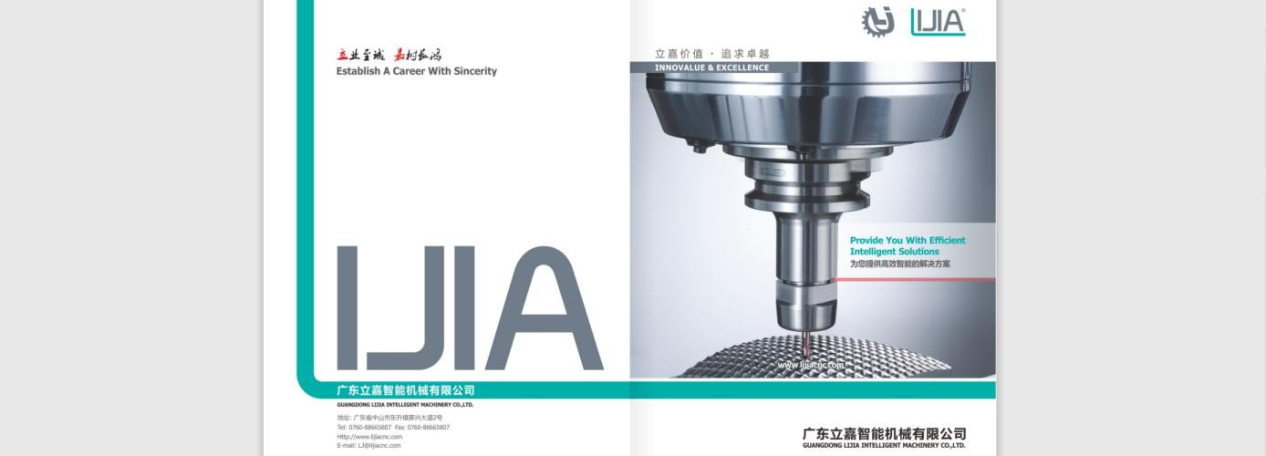
广东立嘉智能机械有限公司
广东立嘉智能机械有限公司位于广东省中山市，地处风景秀丽的珠三角腹地，经济繁荣，交通便利，2010 年早期致力于数控机床的维修改造服务工作，秉承"立业至诚 嘉树长鸿"之经营理念，以"克勤克俭、追求卓越"的企业文化为轴心，2018 年成立广东立嘉智能机械有限公司， 集研发、销售、服务为一体的数控机床企业。
现有 中山办事处、长安办事处、顺德办事处，公司一直以来为客户引进世界各地的精良机械、先进技术，及提供优质的售前、售后服务为己任，销售的产品广泛应用于：船舶、航天航空、汽车汽配、轨道交通、工程机械、机械制造、医疗、通讯、模具、等等行业享有盛誉。


经营品牌：






友嘉机床：
品牌简介

友嘉机床事业部（FFG）成立于 1979 年，1985 年建立‘FEELER“品牌，友嘉数
控机床拥有全系列的机种，"FEELER"品牌行销国内外市场，1993 年杭州萧山设厂， 2006 年更是赢得"国内加工中心应用调查评选用户满意品牌""国内加工中心应用调查评选用户满意品牌"，并成为国家免检产品。
产品范围：立式加工中心、卧式加工中心、龙门型 5 面、五轴加工中心、数控刀塔车床、柔性制造系统（FMS）等
日本津上：
日本津上 TSUGAMI 品牌是一家历史悠久的日本机床制造商，成立于 1937 年， 是一家高精密数控机床专业制造商，秉承【高精度、高速度、高刚性】的产品特点。产品范围：自动车床、刀塔车床、立式加工中心、精密磨床、等

海天精机：
宁波海天精工股份有限公司是一家专业制造数控机床的上市企业，
宁波大港制造基地、宁波堰山制造基地、大连海天精工制造基地，共计 30 余万平
方米的现代化恒温加工装配厂房，研发工程师近 300 人，生产装配员工近 1500 人， 是国家重大技术装备企业，国家高新技术企业。
产品范围：立式加工中心、卧式加工中心、龙门加工中心、数控车床等
LijiA 机床：
成立 2018 年广东中山市，集研发、销售、服务为一体的数控机床企业，在航空、船泊、汽车、模具等领域享有盛誉，公司一直为先进技术提供优质的售前售后服务为己任，广泛应用于：汽车、工程机械、零部件加工、模具、3C 等金属切削机械。产品范围：高速钻铣攻牙机、高速零件加工中心、龙门加工中心、等

新日本工机SNK：
新日本工機株式成立时间 1949 年 9 月，SNK 对机床追求极致的匠意精神， SNK 开创了龙门机时代的元勋机床，自首台龙门机诞生于 SNK 以来，肩负使命、不
断前行历经 60 余载，SNK 的龙门加工机支持着人们的生活，正期待后继者砥砺前行、开创新的时代。
产品范围：龙门五面体加工中心、龙门五轴联动加工中心、等
埃弗米（五轴）:
东莞市埃弗米数控设备有限公司，埃弗米数控有限公司占地面积 15000 平米， 埃弗米集研发、生产、销售、服务为一体的专业数控机床（CNC 加工中心），
产品广泛运用在教育、汽车、医疗、精密模具与机械零件加工等行业领域。
产品范围：高速加工中心、五轴联动加工中心、等

